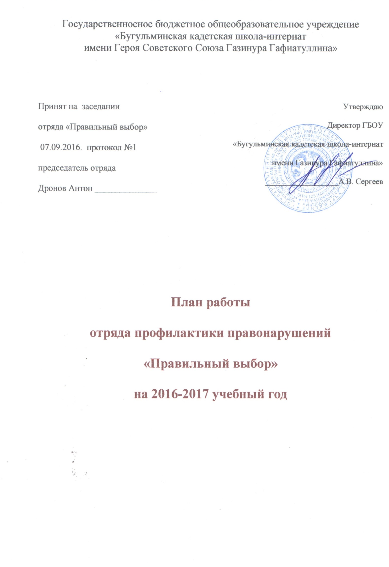
1 четверть

мероприятие | Сроки проведения | Форма работы | Участники
1.Общий сбор, распределение обязанностей, утверждение плана работы
2. Занятие «Общее дело»  О вреде курения |  | Видеопросмотр  и беседа со спортсменами школы | 5 -6 класс
Мы за ЗОЖ |  | Легкоатлетическая эстафета | 5-11 классы
3.«Правильный выбор». Вся правда об алкоголизме | Начало октября | Агитбригада, распространение флаеров | 5-6 классы
4.«Спорт – альтернатива пагубным привычкам» участие в спортивном, здоровье сберегающем проекте.  - Волейбол  - Настольный теннис  - Стрельба из положения лежа. | Октябрь | Соревнования | - класс
5.Теоретическое занятие по предупреждению правонарушений и преступлений «Подросток и закон» | Конец октября | Беседа-презентация | 7-8 классы
2 четверть
5. «Мы за ЗОЖ» | 28 ноября | спортивный праздник, занятия по программе «Общее дело» | 7 класс
6. Международный день борьбы со СПИДом | 30 ноября | Агитбригада, распространение флаеров | 5-11 классы
7.«Общее дело», о вреде курения | В течении  декабря | Занятия по программе | 8-е классы классы
8. Спортивные соревнования:  1.Открытие лыжного сезона.  2. Первенство по  стрельбе. | Конец декабря | соревнования | 5-11 классы
9. «Нет алкоголю и наркотикам!» | ноябрь | игра | 9 класс
10. «Незнание законов не освобождает от ответственности» | декабрь | Викторина | 6-8классы

3четверть
- День здоровья «Лыжня зовет» | ЯНВАРЬ | Соревнования | 5-11 классы
- «Береги честь смолоду» школьный проект  о культуре поведения | январь | Агитбригада, распространение флаеров, конкурс видеороликов, практикум «Обед в школьной столовой» | 5-11 класс
- Мы за ЗОЖ Спортивные мероприятия:  - Зимний биатлон  2. Соревнования по армрестлингу | ЯНВАРЬ | Соревнования | - ласс
4.Общее дело . «Вся правда об алкоголизме» | январь | Беседа, кинопоказ, встреча со спортсменами школы | 8-е классы
5. «Невинные жертвы» | январь | Игра | 6-7классы
6.Мы за ЗОЖ  Спортивные мероприятия:  1.Зимний триатлон 2. Зимний биатлон  3. Волейбол | Февраль | соревнования | 5-11 класс
7.Международный день борьбы с наркоманией и наркобизнесом. | 28 февраля | Видеоблок, распространение флаеров | 5-11 класс
8. «Берегись бед, пока их нет». | февраль | Устный журнал | 5класс
9. Мы за ЗОЖ Спортивные мероприятия:  1.Закрытие лыжного сезона  2.Сдача нормативов по конькам и плаванию | март | соревнования | 5-11 класс
10. Законы общества –законы жизни. | март | Беседа с элементами игры | 8-е классы
4 четверть
мероприятие | Сроки проведения | Форма работы | Участники
1. Мы за ЗОЖ «Самый спортивный класс». | 7 апреля | спортивное пятиборье за переходящий вымпел военно-спортивного клуба «Факел», Спортивный праздник | 7-11 класс  5-6 класс
2.«Правильный выбор» о курительных смесях | апрель | Беседа, распространие флаеров | 9-11 классы
3.«По правам человека» | апрель | викторина | 5-6классы
4. Мы за ЗОЖ Военно-спортивные соревнования:  - Участие в городской легкоатлетической эстафете.  - Сдача норм ГТО  - Мини-футбол.  - Сдача нормативов на право ношения Голубого берета.  - Подготовка к 3 этапу игры «Зарница» | май | Эстафеты, соревнования | 5-11 классы
5. День без табака. | 31 мая | Занятие по программе «Общее дело»,  Акция «Меняем сигарету на конфету», агитбригада «Здравие желаем!» | 5-11 классы

